**Engenharia de Software I**

**Exercício UML**

**Aluno: Lucas Orestes Fabris**

**PROJETO DE UM SISTEMA PARA CLINICA VETERINARIA E PETSHOPS**

A clínica veterinária CuidarPet deseja acompanhar seus processos administrativos e o crescimento do mercado buscando aperfeiçoar as técnicas de trabalho, melhorar as condições de atendimento ao cliente e para enfrentar o crescente mercado, os proprietários dessa PetShop estão investindo cada dia mais na informatização e cabe a você modelar esse sistema. Use as informações a seguir:

Objetivos do sistema:

Facilitar o gerenciamento de clientes

Facilitar o gerenciamento dos animais

Agendar e controlar atividades

Facilitar o controle de vendas

Facilitar o controle de amostras de animais

Gerar documentos dos os animais

|  |  |
| --- | --- |
| Controlar cadastramento de animais | Poder ter acesso às informações sobre os animais que são tratados na clínica. |
| Controlar cadastramento de proprietários | Poder ter acesso às informações sobre os proprietários que visitam a clínica |
| Controlar Internações | Saber quais animais estão internados e quais são as medicações que cada internado recebe. |
| Controlar vacinações | Controlar se os animais estão corretamente vacinados e controlar a data de segunda dose. |
| Controlar tosa/banho | Controlar os banhos e tosas que cada animal teve e se há algum banho/tosa marcado. |
| Controlar consultas | Poder guardar um histórico de todas as consultas de cada cão. Também deve ser possível gerar receitas a partir da consulta. |
| Controlar estoque | Controlar tudo o que entra e sai do estoque. |
| Controlar caixa | Controlar o dinheiro que entra e sai da clínica. |
| Controlar amostra a serem analisadas | Controlar a entrada e saída das amostras de sangue, fezes e urina dos animais. |
| Controlar funcionários | Controlar o pagamento e as horas extras dos funcionários. |

1. Cite de três a quatro requisitos Funcionais e para cada um deles, dois Requisitos Não-Funcionais (totalizando 8 não-funcionais)

R:

Requisitos Funcionais

Disponibilizar informações sobre a saúde e higiene do pet.

Informar ao cliente como anda seu pedido.

Informações do cliente sempre serão atualizadas.

Sugestões do cliente para banho e tosa do seu pet.

Requisitos Não Funcionais

Atualizar informações do cliente a cada pedido realizado.

Informar o cliente sobre doses de vacinas.

Valores altos serão feitos por pagamentos online.

Histórico de todas as consultas e visitas a clínica.

Atualização do estoque de produtos em tempo real.

Horários flexíveis dentro do horário de atendimento.

Informar aos clientes quando acontecer um fechamento com pedidos confirmados em determinado dia.

Atualização em tempo real de como está seu pet.

1. Baseando-se na descrição acima, construa um diagrama de Use Case (Caso de Uso) com dois atores.

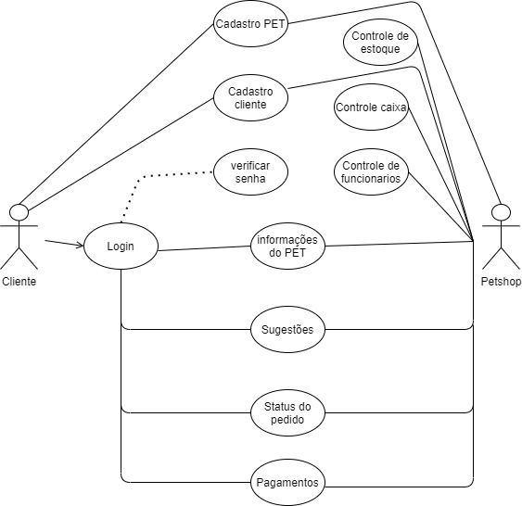

3. Construa um diagrama de classes com atributos do sistema de PET Shop.

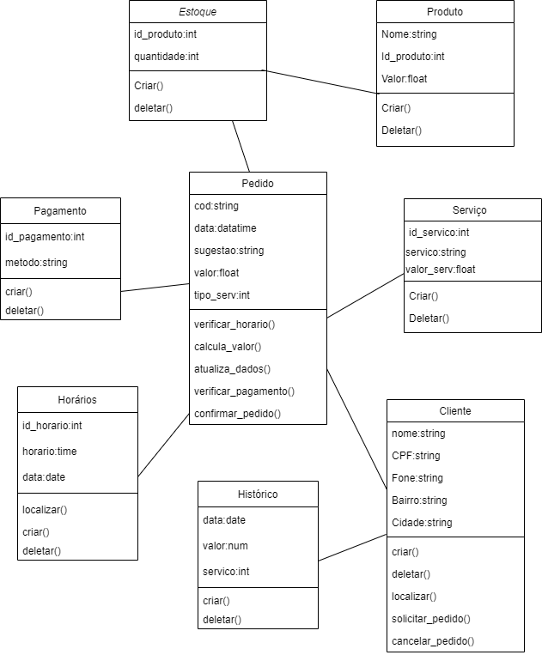

4.Construa 2 diagramas dinâmicos (diagramas diferentes e temas diferentes).

Sequência

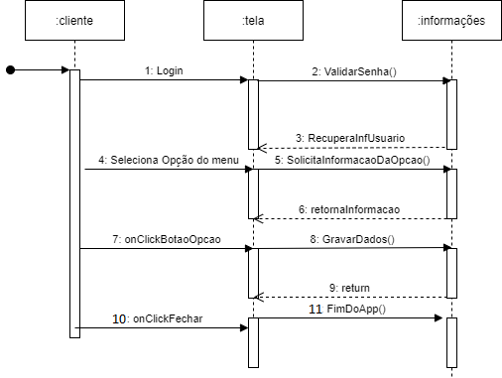

Atividade

